柔性阵列压力传感器信号检测方法

柔性阵列压力传感器的空间分辨率（单位面积上的敏感点阵密度）是由其阵列化结构所决定的，釆用本文的制备技术，柔性阵列压力传感器点阵密度最高可达9点/cm2，每个单元模块(1mx1m)的传感器敏感点数高达90000个。在实际应用中，必须能将90000个传感敏感点的输出同时检出，对某些应用来说还要保证200Hz的釆样频率，这就对传感器信号检出方法的准确性、实时性和便捷性提出了很髙的要求。

柔性阵列压力传感器采用压阻敏感机理，敏感单元的电阻值随接触力的变化而变化，故被测对象是各个敏感点阵的电阻变化，为此首先需要精确测量各个敏感点的电阻值。

1. 电阻测量原理

电阻测量的一般方法是将待测电阻与一个阻值己知的精密参考电阻组成恒压半桥，通过测量待测电阻两端的电压，计算其与供电桥压比例后乘以参考阻值，即可确定被测电阻的电阻值。但本文需要解决的是在一个大规模电阻网络中测量各个节点电阻的问题，包括电源与检测回路的选通隔离控制、节点输出相互耦合的复杂解耦运算、高速切换开关电阻的去耦等技术难题。

下面以图的测量电路为例，分析阵列电阻测量中存在的相互耦合问题。

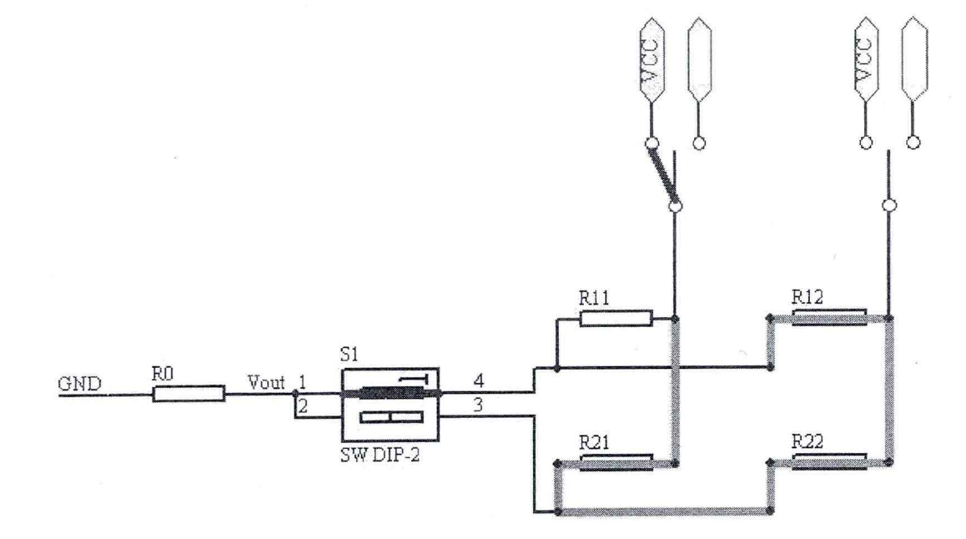

图1 电阻测量法原理图

如图1所示，待测电阻为，通过行线和列线选择到被测电阻所在的行线和列线，假定上图中粗线部分的等效电阻为 $R_{x}\left(R_{x}=R_{21}+R_{22}+R_{12}\right)$，则有：

$\frac{Vout}{R_{0}}=\frac{Vcc}{R_{11}}+\frac{Vcc}{R_{x}}$（2.1）

即：

$R_{11}=\frac{R_{0}×R_{x}×Vcc}{R_{x}×Vout-R_{0}×Vcc}$（2.2）

$R_{0}$ 为已知值，由公式2.2可知，如果要测量得出的电阻值，则必须有 $R_{x}$ 已知。但在柔性阵列压力传感器的实际应用中，上述条件不可能得以满足，故此种方法不可能测量出 $R_{11}$，此种现象即为阵列电阻的交叉耦合现象。因此要解决柔性阵列压力传感器的信息获取技术，首先需要解决阵列电阻的单点测量技术。

1. 常用测量方法

常用测量方法的主要思想：利用放大器两输入端等电位的原理，采用列选通开关依次向各个列线输出驱动电压，行选通开关依次选通行线与电路连接，进而实现阵列电阻单点测量。其测量电路结构如图2所示。

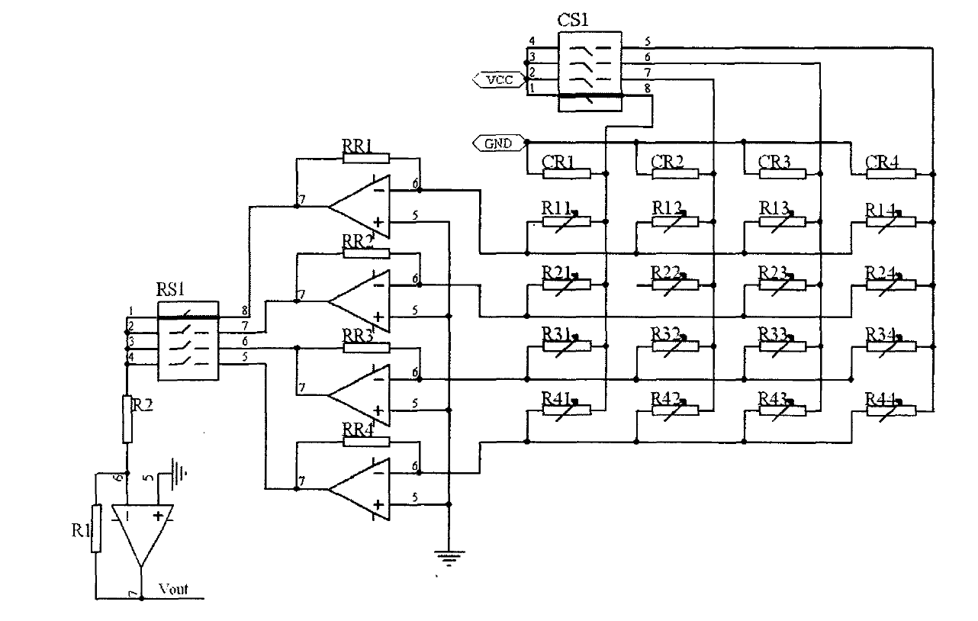

图2 常用测量方法测量电路

图中CR1~CR4主要作用是放电回路，使切换开关的输出由高电平到低电平的变化迅速响应，其典型值一般为2KΩ~10KΩ。

假定被测电阻为R11，则列选通开关CS1选通1，行选通开关RS1选通选通，则有：

$R_{11}=\frac{Vcc×{RR}_{1}×R_{1}}{Vout×R_{2}}$ (2.3)

式2.3中， ${RR}_{1}、R_{1}、R_{2}$ 均为确定值， $V_{out}$ 为待测量值，因此可以根据这一原理消除阵列电阻之间的交叉耦合，能够实现阵列电阻单点测量。

但上述方法的实现，是以假定选通开关内阻值和引线电阻值相对柔性阵列压力传感器敏感点的电阻值可以忽略不计为前提。在实际应用中，可以通过器件选择和调整传感器敏感单元的电阻值来保证上述前提得以满足。

假定传感器的阵列为n行m列，那么敏感电阻数量为 $n×m$ 个，则常用测量方法ADC转换次数N有：

$N=n×m$ (2.4)

1. 二次测量方法

中国科学院合肥智能机械研究所提出了阵列电阻的另一种扫描方法——二次扫描方法，该方法通过两次扫描能够消除阵列电阻的交叉耦合。

本文在文献的工作基础上对二次测量方法进行了改进，主要改进之处在于测量点位置的选取。文献将测量点的位置放置于行选通开关后端，如果柔性阵列压力传感器为n行，则有n个测量点，这就需要在转换电路前端增加选通开关来选择某一行或某几行与ADC的转换通道连接，增加了后续电路的复杂程度。本文将测量点放置于行选通开关前端，此方法不受柔性阵列压力传感器行数限制，均只有一个测试点，在后续ADC转换电路中，可以将该测试点与ADC转换通道直接相连。

本文二次测量方法的测量原理如图3所示。其中，上半部分电路为第一次测量；下半部分电路为第二次测量。

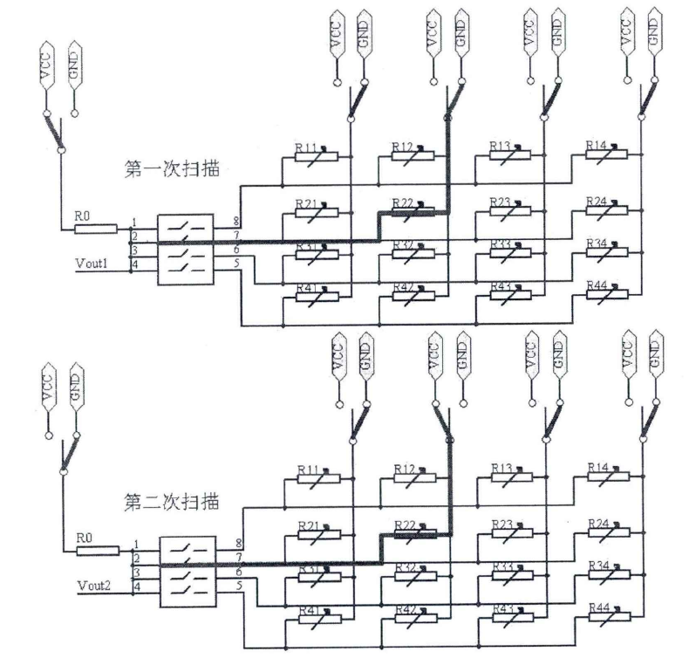

图3 二次测量方法原理图

下面以第二行和第二列的交叉电阻 $R_{22}$ 为测量对象说明二次测量方法的测量原理。假定第一次测量输出测量电压为 $Vout1$、第二次测量输出测量电压为 $Vout2$、电源电压为 $Vcc$、参考电阻为 $R_{0}$、其他部分（除待测电阻外）的等效电阻为 $R_{h2}$。

第一次测量：

$\frac{V_{cc}-V_{out1}}{R_{0}}=\frac{V_{out1}}{R_{22}}+\frac{V_{out1}}{R_{h2}}$ (2.5)

第二次测量：

$\frac{V_{cc}-V_{out2}}{R_{22}}=\frac{V_{out2}}{R_{0}}+\frac{V_{out2}}{R_{h2}}$ (2.6)

由式2.5和2.6式联合求解，可以得出：

$R_{22}=\frac{V_{out1}}{V_{out2}}×R_{0}$ (2.7)

由式2.7可见，待测电阻值与两次测量电压值、电源电压以及参考电阻值 $R_{0}$ 相关，与其它支路的等效电阻无关，消除了阵列电阻之间的交叉耦合影响。

假定有n行和m列电阻阵列，根据二次扫描方法的测量原理，第一次测量：行线选通开关公共端连接到 $V_{cc}$ 和列线选通开关公共端连接GND时，行线选通幵关需要切换次数为n次；第二次测量：行线选通开关公共端接地和列线选通开关公共端与 $V_{cc}$ 连接，列线选通开关需要切换m次，且列线每切换1次行线需要进行n次切换，故其转换次数有：

$N=n×m$ (2.8)

1. 两种方法比较

上述的常用测量方法和二次测量方法均可解决柔性阵列压力传感器交叉耦合问题，两中测量方法的优缺点对比如表2.1所示。

表2.1 两种测量方法优缺点对比

|  |  |  |
| --- | --- | --- |
| 测量方法 | 优点 | 缺点 |
| 二次测量法 | （1）扫描电路简单  （2）不需要负电源  （3）扫描电路功耗小  （4）能消除交叉耦合 | （1）ADC转换次数多n次  （2）在第一次和第二次扫描的过程中压力不变化 |
| 常用测量方法 | （1）ADC转换次数少n次  （2）能消除交叉耦合 | （1）扫描电路复杂  （2）需要负电源  （3）扫描电路功耗大 |